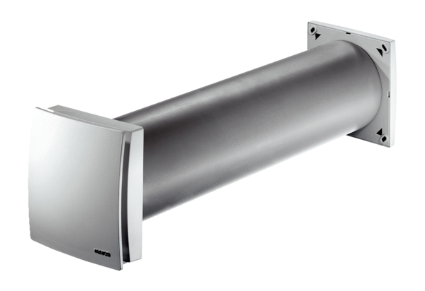Приточный элемент ALD 125Комплект поставки: 1 штукАссортимент: B
Номер артикула: 0152.0067Изготовитель: MAICO

